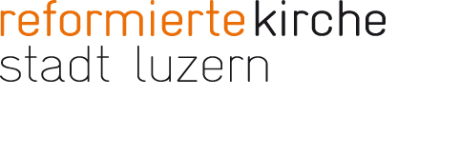

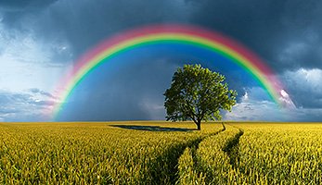
Auserwählt
„Hört dieses Wort, das der Herr gesprochen hat über euch, ihr Söhne Israels, über den ganzen Stamm, den ich aus Ägypten heraufgeführt habe. Nur euch habe ich erwählt aus allen Stämmen der Erde; darum ziehe ich euch zur Rechenschaft für alle eure Vergehen.“ (Amos 3,1+2)

Nur euch habe ich erwählt……Erwählt-auserwählt sein- das tönt gut.
Wer zu den Erwählten gehört, hebt sich ab von der Mehrheit.
Zu den Erwählten gehören nur Einzelne, nicht alle. Nur die Ausgezeichneten.
Erwählt sein, das ist doch verbunden mit Privilegien. Mit mehr Möglichkeiten. Mehr Chancen. Man ist etwas Besonderes. Fühlt sich vielleicht gar als etwas Besseres als die andern.

Wer erwählt – auserwählt ist, trägt aber auch Verantwortung. Der Prophet Amos schreibt es klar und deutlich: «…. darum ziehe ich euch zur Rechenschaft für alle eure Vergehen.“
Wer auserwählt ist, muss für sein Tun geradestehen. Rechenschaft abgeben.
Kann sich nicht einfach alles erlauben. Kann nicht tun und lassen, was er/sie will.
Als Christinnen und Christen sind wir auserwählt, Geschwister Jesu Christi, Gottes Kinder zu sein.
Auserwählt und verantwortlich.
Verantwortlich für das Leben, für Gottes Geschenk. Heute. Hier und jetzt. In dieser Welt.
Pfarrerin Verena Sollberger

